Вікторина «В моєму серці Україна»
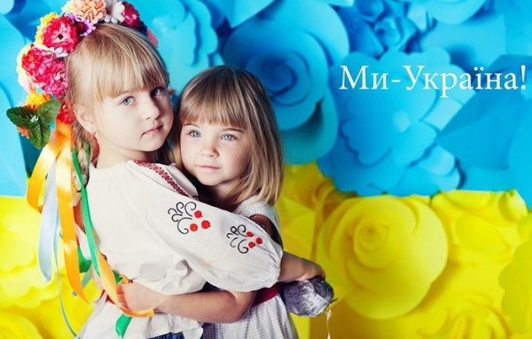
Ведучий. Добрий день вам, люди добрі,
Щиро просим до господи.
Раді вас у нас вітати,
Щастя та добра бажати!
Бібліотекар . Любі діти, шановні гості, ми раді зустрічі з вами на грі-вікторині «В моєму серці Україна». Сьогодні ми з вами поведемо розмову про найдорожче серцю кожної людини — Батьківщину. Її героїчне минуле і сучасне, її солов’їну мову та чарівну природу, народні звичаї та традиції.

Перший учень. Є багато країн на землі,
В них озера, річки і долини.
Є країни великі й малі,
Та найкраща завжди – Батьківщина.
Другий учень. Є багато квіток запашних,
Кожна квітка красу свою має.
Та гарніші завжди поміж них
Ті, що квітнуть у рідному краї.

Третій учень. Є багато пташок голосних,
Любі, милі нам співи пташині,
Та завжди наймилішими з них
Будуть ті, що у рідному краї.
Четвертий учень. І тому найдорожчою нам
Є і буде у кожну хвилину
Серед інших країн лиш одна –
Дорога нам усім Україна!

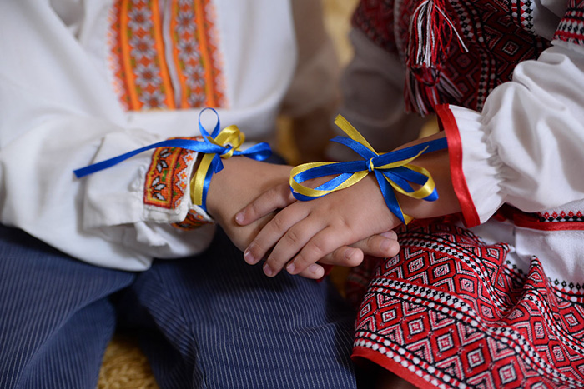

Ведучий. Продемонструють свої знання, вміння, кмітливість у грі-вікторині про Україну учні початкових класів. Привітаємо учасників вікторини, а оцінювати вашу гру буде журі. (Представляє членів журі.)
Гра «Ну, постривай!» Слайд №3
Вчитель. Перший наш конкурс – продовжити прислів’я. Прошу капітанів команд вибрати номери завдань. Серед номерів є і «щасливий білет», який дає команді додатковий бал.
Завдання:
1. Хліб, сіль їж, а… (правду ріж)
2. Слово не горобець… (вилетить не спіймаєш)
3. Друга легше знайти, ніж… (зберегти)
4.Ранні пташки росу п’ють… (а пізні сльози ллють)
5. Заліз кіт на сало і… (кричить «мало!»)
6. Праця годує а… (лінь марнує)
7. Гостре словечко… (коле сердечко)
8. Хочеш їсти калачі… (не сиди на печі)
Гра Відео-гейм. Слайд № 4
(Командам демонструються зображення квітів, що вплітають в український віночок.)
Ведучий. Подивіться, будь ласка, на квіти, які зображені на малюнках. Командам потрібно визначити та назвати назви рослин і розповісти легенду про одну із квітів.
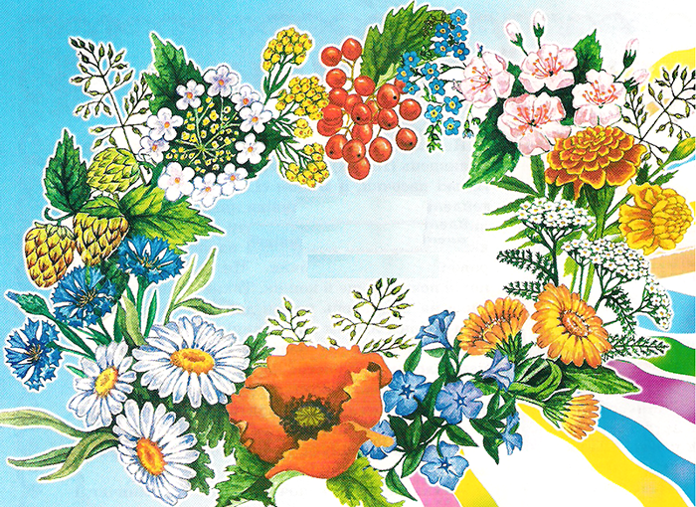
КВІТИ - СИМВОЛИ УКРАЇНСЬКОГО ВІНОЧКА

Квітів яскравих барвисті узори
Сяють в віночку, як вранішні зорі.
Кожна говорить до нас, промовляє,
Про свої символи розповідає.
Запашні чорнобривці – це кожен знає –
Символ Вкраїни, рідного краю.
Цвіт незабудки – пам’ять про рід
Й вірну любов – панацею від бід.
Безсмертник – здоров’я,
барвінок – життя.
Ромашки – це юність і доброта.
Мак – мужність, молодість і краса,
Вогонь ясний, що не згаса,
Та водночас – печаль і туга
За втраченим в двобої другом.
Сині волошки – краплиночки неба –
Довірливо й скромно
всміхнуться до тебе.
Цвіт яблуні та білої вишні –
Це материнська любов ніжна.
Гроно калини – врода дівоча.
Любисток – завжди про кохання шепоче.
Нагідки – відомо всім – сонячні квіти,
Деревій же – нескореність і довголіття.
Розум і гнучкість – хміль кучерявий,
А всі квіти разом – краса наша й слава,
Їх назбирайте на клумбі і в полі,
Щоб розцвітала веселкою доля.
А на голівках юних, дівочих,
Завжди красувавсь український віночок.
Гра «Крученики» слайд№ 5
Ведучий. А зараз ми пропонуємо командам позмагатися у читанні скоромовок. Прошу капітанів команд підійти та обрати скоромовки.

1. Бурі бобри брід перебрели,
Забули бобри забрати торби.
2. От Кіндрат, так Кіндрат,
Зуб зламав об мармелад.
3. Хитру сороку спіймати морока,
А на сорок сорок – сорок морок.
4. Рак рачкує до крамниці,
Щоб купити рукавиці.
Слово журі.
Гра «Ти мені, я тобі»
Вчитель. А зараз пропонуємо командам позмагатися у відгадуванні загадок.
(Члени команд по черзі загадують загадки один одному).
Ведучий. Про українців кажуть, що це народ мужній, сильний, працелюбний, співучий, жартівливий. Слайд №6
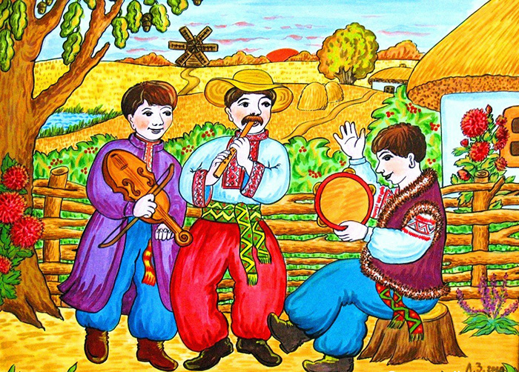

(Учні читають народні жарти, усмішки.)
Гра Чомучка»Слайд №7
Вчитель. А зараз команди відгадають кросворд.
Запитання до кросворду:
1. Національний символ України. Його дарують, ним обмінюються у Великоднє свято. (Писанка)
2. Дерево, яке оспівано у народних піснях, у віршах. Воно освячується в церкві перед Пасхою, як засіб від злих сил. (Верба)
3. Кущ, оспіваний в українських народних піснях, символ дівочої вроди. (Калина)
4. Поширене в Україні дерево, з яким в українських народних піснях і переказах порівнюють струнких дівчат. (Тополя)
5. Чим прикрашають голову українські дівчата. (Вінок)
6. Національний символ України. Матері дарують його своїм дітям на щастя, на долю, відряджаючи у далеку дорогу. (Рушник)
Відповіді кросворду вписуються на полотно.
Гра «Далі, далі, далі» сдайд №8
Ведучий. Командам необхідно дати якомога більше відповідей на поставлені запитання за 2 хвилини.
Запитання для І команди
1. Яку назву мала козацька держава, створена за дніпровськими порогами? (Запорізька січ)
2. Який із найдревніших знаків є малим гербом України? (Тризуб)
3. Автор слів гімну України. (П. Чубинський)
4. Яка назва гімну України. (Ще не вмерла Україна)
5. Як називалась перша слов’янська держава? (Київська Русь)
6. Як називається основний закон України? (Конституція)
Запитання для ІІ команди
1. Як звали сестру Кия, Щека, Хорива? (Либідь)
2. Які кольори державного прапора України? (Синій, жовтий)
3. Назвіть найбільшу святиню українського народу в музичній символіці. (Гімн)
Слухання урочистої пісні
4. Назвіть велике зібрання творів Т. Шевченка. (Кобзар)
5. Назвіть композитора, який поклав вірші Чубинського, що стали гімном, на музику? (Вербицький)
6. Що означає слово «козак»? (Вільна ,незалежна людина)
Слово журі. Підсумки гри. Оголошення переможців та вручення нагород.
Вчитель. Ось і завершилася наша вікторина про Україну. Сьогодні ми з вами ще раз пригадали українські звичаї і традиції, символи нашої держави. Бо знати та пам’ятати це потрібно, тому що ми з вами живемо в Україні, нашому рідному краї. А велика, священна і прекрасна любов до Батьківщини жила, живе і житиме в усіх чесних і щирих серцях.
Любіть Україну у сні й наяву,
Вишневу свою Україну,
Красу її вічно живу і нову,
І мову її солов’їну.
